

Tool Cohort: Un outillage industriel de création de cohorte à partir des inscrits

Guide d'utilisation

Accès
Au choix :
- via panneau d’administration du cours (fordson FEL)
- via menu Administration du cours/Utilisateurs/Faire des cohortes à partir des inscrits
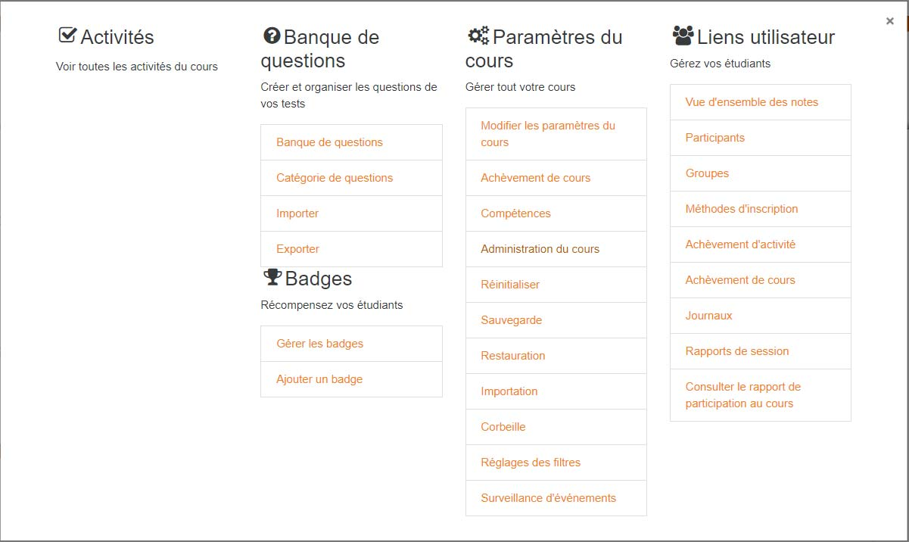
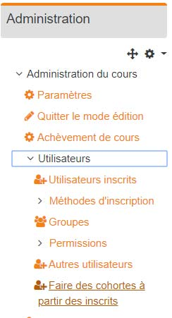

Utilisation
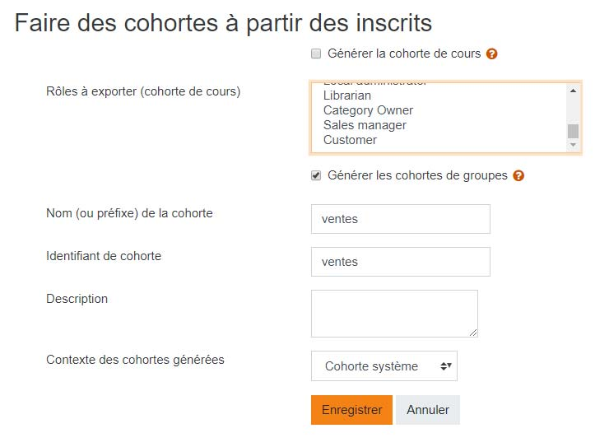

Cohortes à partir des inscrits du cours
- Choisir le ou les rôles
- Choisir le nom pour la cohorte
- Choisir un identifiant
- Choisir le contexte (système ou cours)
- Enregistrez
- Allez ensuite au choix voir votre cohorte crée ou revenir au cours :
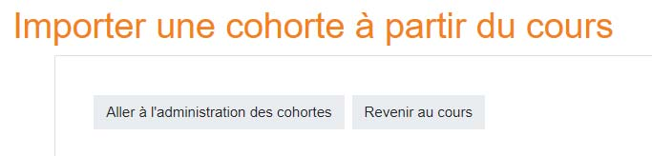

Cohortes à partir des inscrits dans les groupes de cours
- les cohortes générées à partir des groupes synchronisent tous les rôles existants dans le cours
- Choisir le nom pour la cohorte
- Choisir un identifiant
- Choisir le contexte (système ou cours)
- Enregistrez
- Allez ensuite au choix voir votre cohorte crée ou revenir au cours :

Revenir à l'index du composant - Revenir au catalogue- index des composants

